Manual explicativo.

En el challenge presentado sobre el sistema para presupuesto de un taller mecánico elegí como patrón de diseño elegí el composite. El código lo arme en 7 capas para que quede mas prolijo y mejor dividido en partes. Las regiones las arme en las clases mas extensas, las que son mas cortas no tenia sentido separarlo en regiones. Esta armado en Windows forms. Use el mismo modelo de diagramas DER. También están los 4 stored procedure especiales que pedían.

Sin mas paso un pequeño explicativo de como funciona el sistema.

Ya cargados en el backup de la base de datos tenemos 4 usuarios.

Usuario euge Password supereuge

Usuario Juancho Password juancito

Usuario pedrin Password pedro

Usuario raul Password alfonsin

Cada uno de estos usuarios tiene sus permisos propios, el único que tiene permiso a todo es euge que es el super usuario.

Al tener como patrón de diseño el composite se puede dar diferentes permisos a cada usuario creándole su propio rol a cada uno. Estos roles se pueden usar en muchos usuarios al mismo tiempo.

Al iniciar el programa nos da la siguiente pantalla

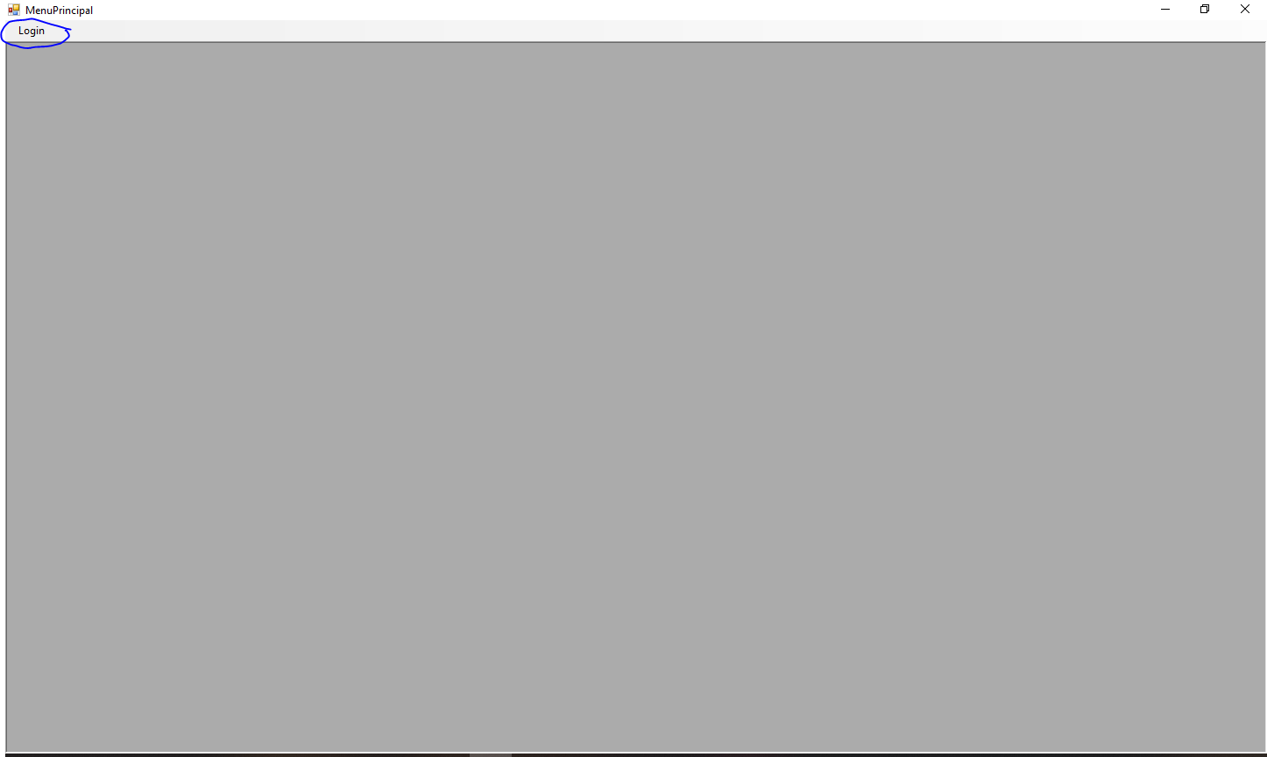

Esta pantalla solo tiene el Loguin, pero está pensada por si se quiere poner algo más que no necesite estar logueado.

La tocar la pestaña no pasa al Loguin en si donde ingresamos nuestro usuario y Password, tiene un checkbox el cual permite ver lo que escribimos en la textbox del password.

Una vez logueado podemos ver todos los menús que tiene permiso este usuario.

Estamos logueados con el super usuario por lo cual podemos ver todos los menús. 

El primer menu es el de presupuestar automovil, este es para presupuestar los autos cargando los datos de vehiculo, auto, presupuesto y desperfecto.

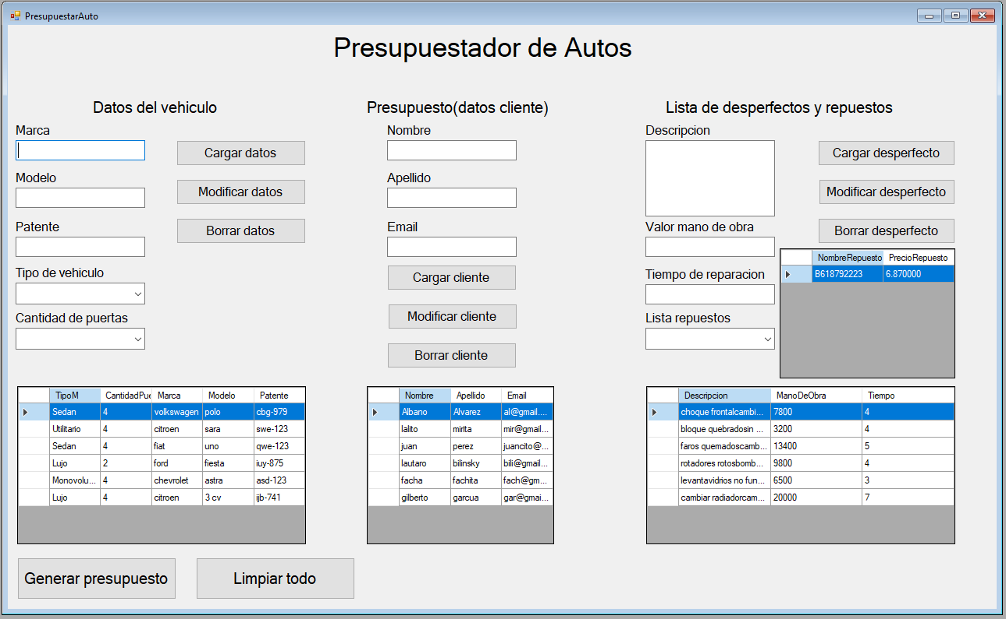

Se puede ver que cada parte tiene su propio abm para poder así manejar todos los datos por separado.

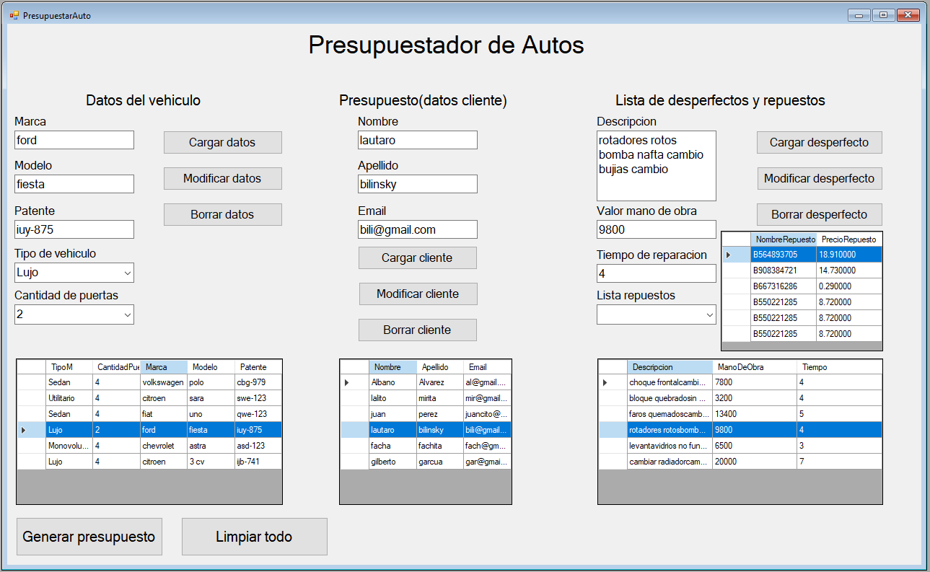

Al presionar cualquier de los datagridview se marcan los correlativos del mismo en los demás datagridviews y los repuestos asignados en su propio datagridview.

Al presionar generar presupuesto nos da la siguiente pantalla.

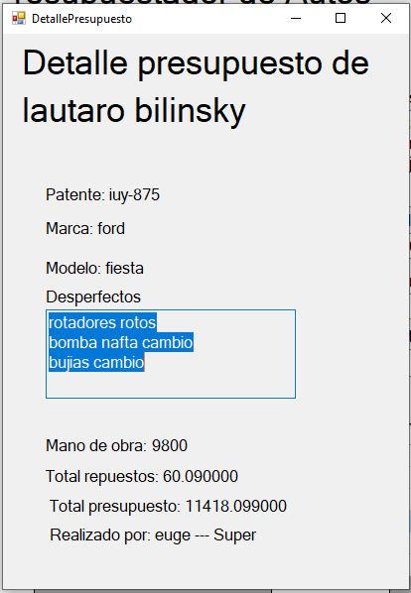

La cual tiene todos los datos solicitados en el pdf.

El menú de presupuestar motocicletas es similar al de presupuestar autos solo cambia el dato del tipo de vehículo y cantidad de puertas por cilindrada.

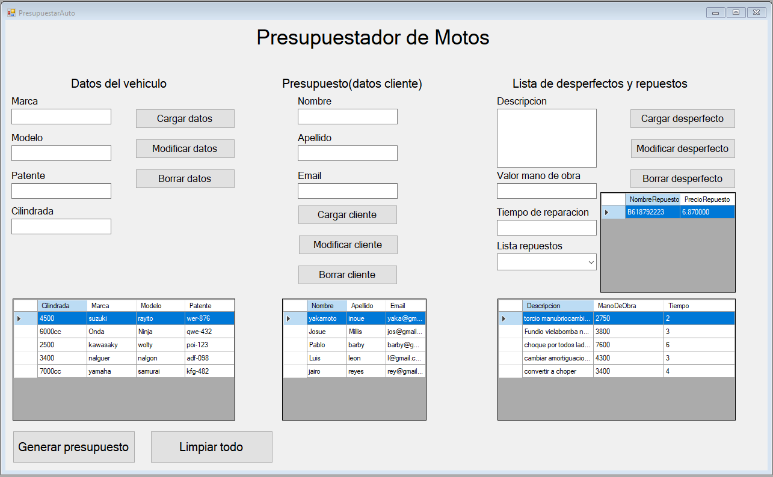

El siguiente menú es el de crear usuarios, donde creamos a los diferentes usuarios y los roles que se le pueden asignar a los mismos.

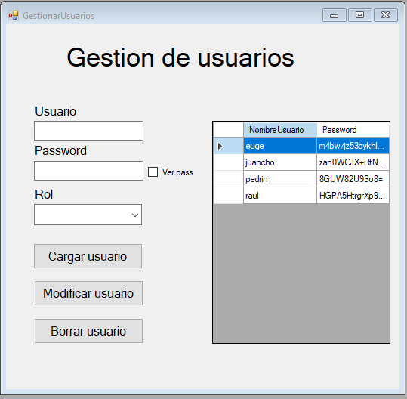

En este menú se ve un abm para los usuarios y en el mismo hay un combobox con los roles que ya están creados.

La siguiente pantalla es la de crear roles y asignarles permisos a estos.

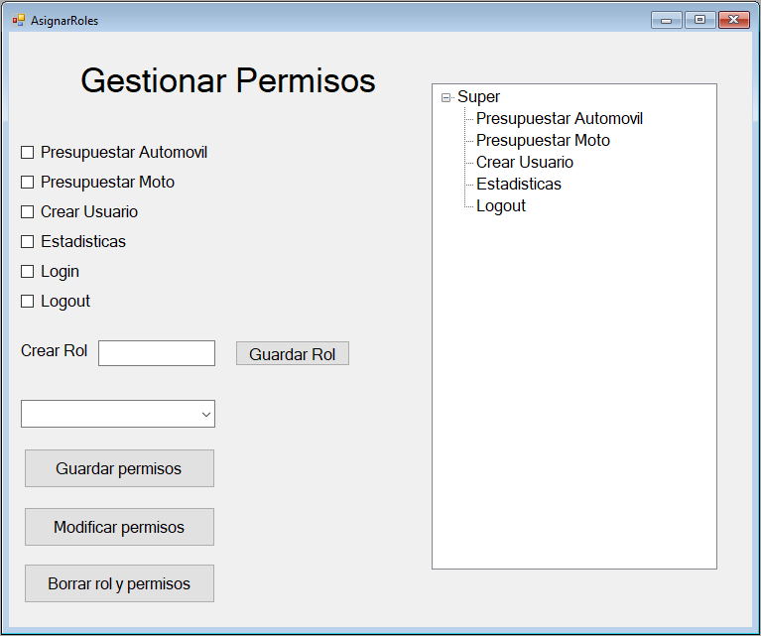

En el textbox crear rol se le da nombre a un nuevo rol y con los checkbox se les dan los permisos a los diferentes menús.

El siguiente menú es el de procedimientos, este tiene 3 subitems los cuales devuelven los pedidos de los 3 procedimientos que se piden.

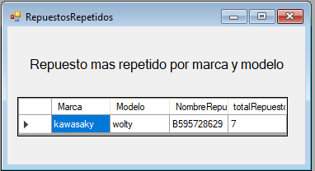

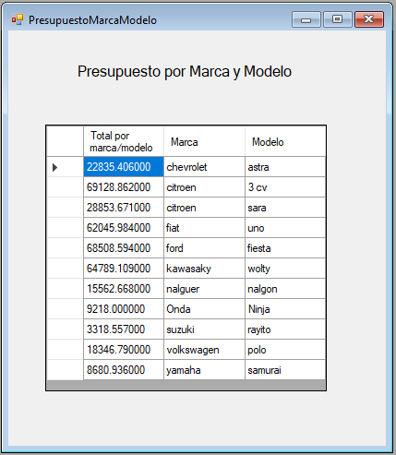

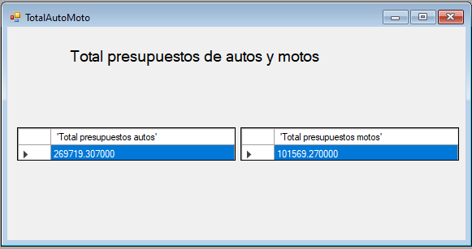

Por último, queda el logout el cual nos da la oportunidad de salir del sistema o de cerrar la sesión de usuario y volver al login para loguearse con otro usuario.

El stored procedure dbo.MassiveCharge cumple con las pautas pedidas, las cuales son que de la tabla temporal solo pase un repuesto y que si hay mas de uno igual se sumen entre si y que solo lleguen los menores de precio 20.

Espero haber cumplido con todo lo requerido. Saluda atentamente

Eugenio Riviello